ОФОРМЛЕНИЕ ОТЧЕТА

1. **Структура отчета:**

* титульный лист,
* лист задания,
* лист дневника,
* содержание дневника,
* содержание,
* введение
* основная часть
* заключение,
* аттестационный лист.

При вставке титульников в свой отчет пользуйтесь параметрами вставки (сохранить исходное форматирование), чтоб ничего не съехало!!!

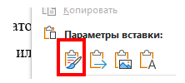

1. **Содержание должно быть приведено к следующему виду:**

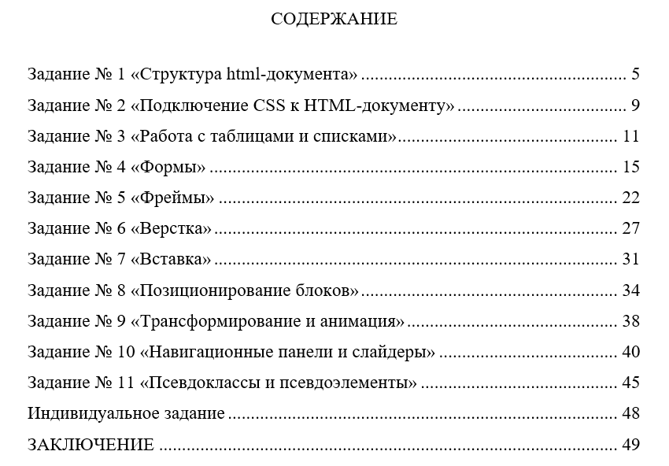

Для этого необходимо создать новый стиль и отформатировать его.

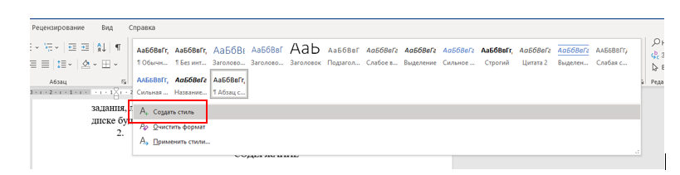

Дать имя новому стиль и далее настроить параметры для заголовков. Заголовки оформляются в следующим формате:

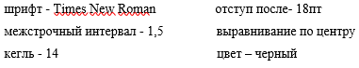

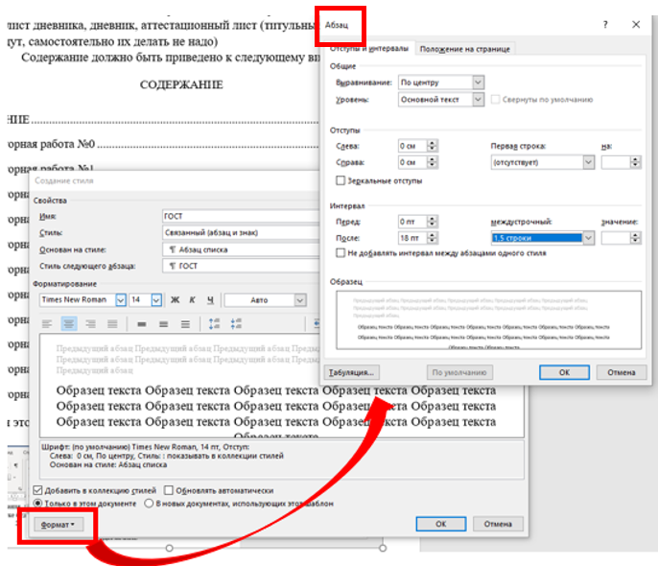

После создания стиля, необходимо применить стиль ко всем заголовкам, которые необходимо отобразить в содержание.

Далее в разделе ссылки создать настраиваемое оглавление.

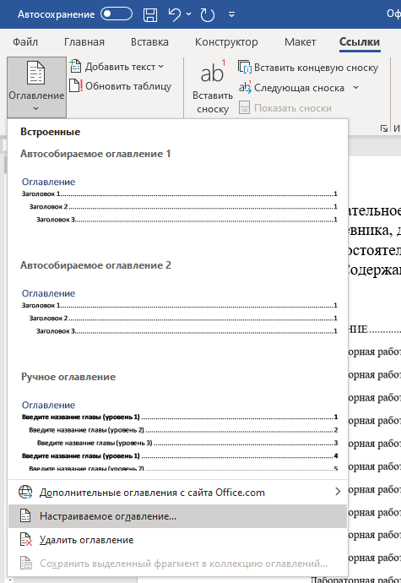

И в параметрах оставить уровень только на созданном стиле.

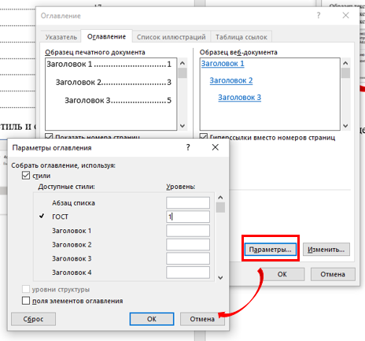

1. **Настроить** **поля у всего документа в разделе «Макет»**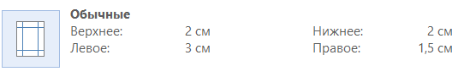
2. **Текст набирается в следующем формате:**

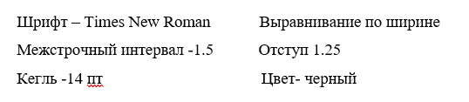  
НИКАКОГО КУРСИВА или ПОЛУЖИРНОГО ТЕКСТА

1. **Оформление рисунков:**

Недостаточно в отчет вставить просто рисунок, необходимо также добавить описание и далее сослаться на рисунок (Рисунок 1).

Если рисунков несколько, то перечисление записывается через тире (Рисунок 2-4). Подпись к рисунку состоит из двух частей: до тире – нумерация, после тире – информативная часть. Информативная часть должна быть краткой, информационной и состоять из 2-3 слов.

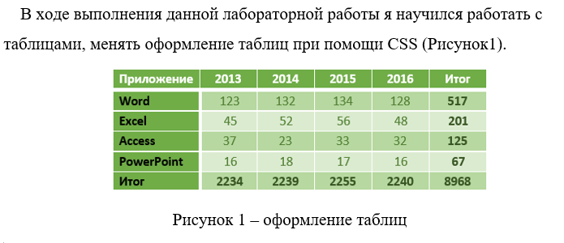

Рисунок 1 – Пример оформления рисунков

Также необходимо добавить подпись к рисункам, делается это не вручную, а следующим образом:  
 Нажимаем ПКМ на рисунок и нажимаем «Вставить название»

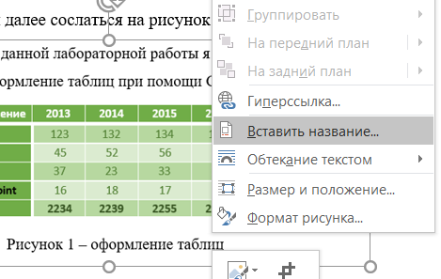

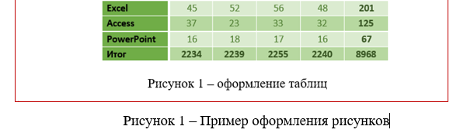

Подпись к рисунку должна быть информативная и не перегруженная информацией. После добавления подписи, необходимо оформить по следующем критериям:



Подписи можно отформатировать один раз через стили

Рисунки по всему документу подписывается сквозным методом, никаких уровней, начинается нумерация с 1 и заканчивается порядковым номером рисунка.

1. **Работа с кодом**  
    Оформление кода не подвергается особым правилам. Код должен быть читабельным, чистым и без лишних пробелов и отступов. Если кода много, его можно ужать -> выделяем код и убираем интервалы после абзаца и межстрочный интервал – 1,0.
2. **Настроить нумерацию в нижней части файла по центру,** титульные листы не нумеруются, начинается нумерация с листа содержания.

